TKO ĆE U ŠKOLU
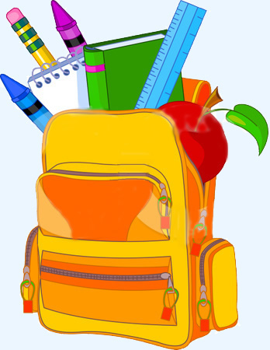
Uoči prvog dana škole Ana je navila budilicu da ne zakasni. Budilica je dugo zvonila, zvonila, napokon i odzvonila, ali se Ana nije budila. No zato je njezina torba već dugo bila budna.
– Ana, probudi se! – zovne nježno torba. – Moramo u školu!
Ana se protegne, nekoliko puta zijevne i okrene se na drugu stranu mrmljajući:
– Samo još malo! Ti se uvijek prerano spremiš za školu. Ako si baš nestrpljiva, kreni bez mene.
Torba se na trenutak zbuni, ali onda joj se prijedlog svidi.
– Uostalom, zašto ne bih mogla i sama otići u školu? Ionako nosim u sebi sve što treba znati i naučiti!
Pokupila je knjige, bilježnice i pernicu. Nije zaboravila ni papuče ni sendvič koji je mama priredila za Anu.
Premda su je prolaznici na ulici i učenici u školskom dvorištu začuđeno promatrali, koračala je sigurno, ne zaustavljajući se. Kad je ušla u razred, mirno je sjela u Aninu klupu i rekla njezinoj prijateljici:
– Zdravo! Ja sam nova učenica. I tvoja prijateljica.
– Gdje je Ana? – upita Ivana, Anina suučenica iz klupe, jer je odmah prepoznala Aninu torbu.
– Još spava! Ona školu baš ne voli!
Na torbine riječi razred prasne u smijeh. Od glasnog smijeha probudi se i Ana te odmah očima odšeta do torbe. Ona je mirno stajala pokraj stola, gdje ju je sinoć ostavila.
– Hm, varaš se! – nasmiješi joj se Ana. – To je samo san. Jedva čekam da krenem u školu.
ODGOVORI NA PITANJA!
- Tko se nije mogao ujutro probuditi?
- Tko je već bio budan?
- Tko je krenuo u školu?
- Gdje je torba sjela?
- Što je torba rekla Aninoj prijateljici?
- Što je torba odgovorila gdje je Ana?
- Zašto se Ana probudila?

